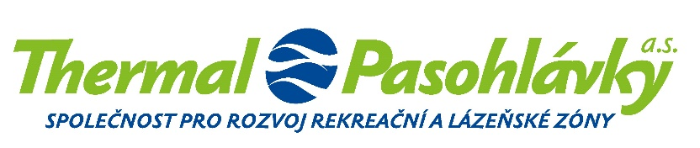

Společnost vedená u Krajského soudu v Brně,
spisová značka B 4822

Thermal Pasohlávky a.s.
Pasohlávky 1, 691 22 Pasohlávky
IČ: 27714608, DIČ: CZ27714608

bankovní spojení: adresát:
Československá obchodní banka, a.s.,
Vodárenská akciová společnost, a.s.
Soběšická 820/156
638 00 Brno - Lesná

č.ú.: 217106033/0300

kancelář:
Cejl 530/73, 602 00 Brno
+420 541 654 102
office@thermalpasohlavky.cz
www.thermalpasohlavky.cz

datum: 8. 12. 2021

vyřizuje:

Věc: Objednávka laboratorní analýzy surové vody v Novomlýnských nádržích a technické konzultace k projektu úpravny vody a prodloužení vodovodu

Vážený pane Svobodo,
Objednáváme u Vás tímto zpracování laboratorní analýzy surové vody ve všech parametrech pro výrobu pitné vody,
a to v místech na přítoku do jezera a u čerpací stanice spol. Thermal Pasohlávky a.s., parc. č. 3163/773 v k. ú. Mušov.
Na výše uvedených místech požadujeme provést celkem 2 odběry s časovým rozestupem 1 kalendářního měsíce.

Dále u Vás objednáváme technickou konzultaci k projektu úpravny vody a k zásobování našeho areálu trvalým zdrojem vody prodloužením veřejného vodovodu.

Celková cena za provedené práce nepřekročí finanční částku 60 000,- Kč bez DPH.
Termín dodání je do 30. 5. 2022.

S pozdravem

……………………………………………………..
Thermal Pasohlávky a.s.
předseda představenstva

Akceptuji:

……………………………………………....

……………………………………………….
Thermal Pasohlávky a.s.
člen představenstva

